ALUMNO: MATIAS PENNINO

Actividad 3.6 Test de pruebas proyecto Coche

Casos de prueba del método comprar:
- valor valido
- valor limite (1)
- valor invalido negativo
- valor invalido 0

Casos de prueba del método vender:
- valor valido
- valor limite inferior (1)
- valor limite superior (el valor sera el que se le dará al stock, en este caso 10)
- valor invalido negativo
- valor invalido sobre el limite superior
- valor invalido 0

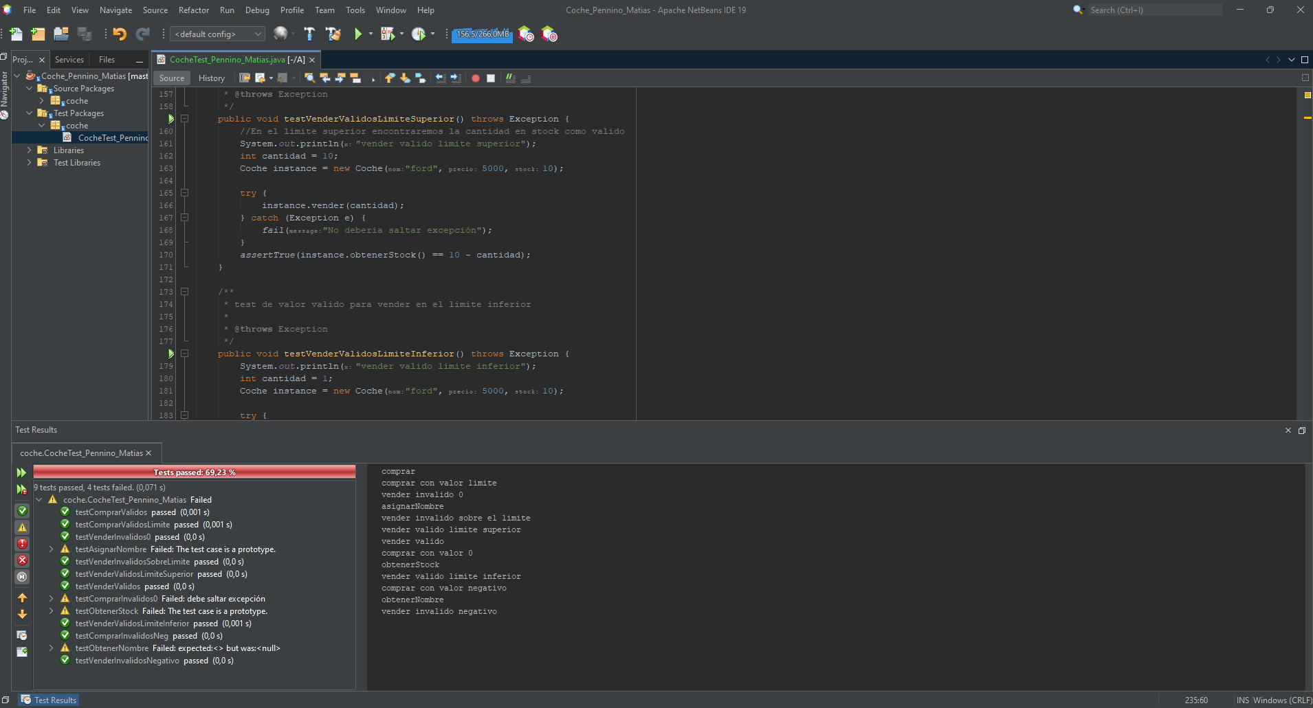

En la captura se puede ver como se ejecutan todas las pruebas, el icono verde indica que la prueba se supero con éxito, mientras que el amarillo indica que se ha fallado.
Las pruebas de los métodos asignarNombre, obtenerStock y obtenerNombre fallan porque al momento de crearse el archivo de pruebas estos vienen con la sentencia fail por defecto. El metodo compraInvalidos0 falla debido a que hay un error en el código de la clase coche, permitiendo que se puedan comprar 0 autos, lo que provoca que en el test salte la excepción que nosotros indicamos. El resto de pruebas fueron superadas con éxito.

